LaTeX技巧224：如何把参考文献标题中文化？
如何把参考文献标题中文化？
在中文排版中如何把
\begin{thebibliography}
\end{thebibliography}
环境中的标题 "References" 换成“参考文献”？
为什么\renewcommand\refname{参考文献}编译后不能显示中文？
解决方案：
该定义语句很可能不在中文环境中，以CJK为例，我们可以这样来定义：
\begin{CJK}{GBK}{st}\end{CJK}
\renewcommand\refname{参考文献}
也可以直接放在中文环境中：
前文博客中的一个CJK模板进行了汉化，可以参考：LaTeX技巧心得之二
如下也是一例，也可以观摩：
\documentclass[a4paper]{article}
\usepackage{CJK}
\usepackage{CJKnumb}
\usepackage{graphicx,fancyhdr}
\usepackage{titlesec}
\begin{document}
\begin{CJK}{GBK}{song}
\renewcommand{\refname}{\centerline{参考文献}}
\title{test}
\author{}
\date{}
\maketitle
\begin{thebibliography}{99}
\bibitem{BS}P.Bak and K.Sneppen, Phys.Rev.Lett.{\bf71},4083(1993)
\end{thebibliography}
\end{CJK}
\end{document}

LaTeX技巧心得234：带边框的小页环境的使用技巧
解决方案：
加载\usepackage{boxedminipage}
演示实例如下：
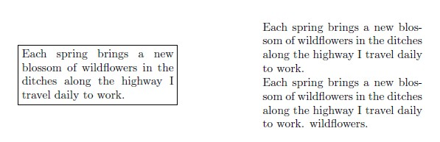
演示代码：
\documentclass{article}
\usepackage{boxedminipage}
\begin{document}
\begin{boxedminipage}{.4\textwidth}
Each spring brings a new blossom of wildflowers in the ditches along the highway I travel daily to work.
\end{boxedminipage}
\begin{minipage}{.2\textwidth}
\hfill
\end{minipage}
\begin{minipage}{.4\textwidth}
Each spring brings a new blossom of wildflowers in the ditches along the highway I travel daily to work.
Each spring brings a new blossom of wildflowers in the ditches along the highway I travel daily to work. wildflowers.
\end{minipage}
\end{document}
效果图：
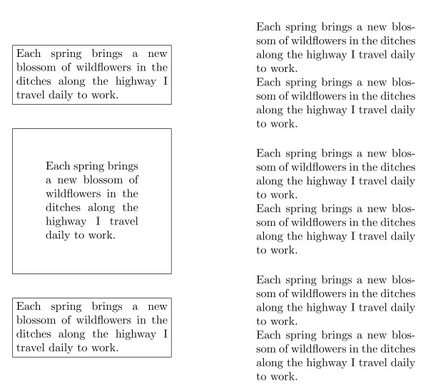
演示代码：
\documentclass{article}
\usepackage{boxedminipage}
\begin{document}
\begin{boxedminipage}{.4\textwidth}
Each spring brings a new blossom of wildflowers in the ditches along the highway I travel daily to work.
\end{boxedminipage}
\begin{minipage}{.2\textwidth}
\hfill
\end{minipage}
\begin{minipage}{.4\textwidth}
Each spring brings a new blossom of wildflowers in the ditches along the highway I travel daily to work.
Each spring brings a new blossom of wildflowers in the ditches along the highway I travel daily to work.
\end{minipage}
\setlength{\fboxsep}{1cm}
\begin{boxedminipage}{.4\textwidth}
Each spring brings a new blossom of wildflowers in the ditches along the highway I travel daily to work.
\end{boxedminipage}
\begin{minipage}{.2\textwidth}
\hfill
\end{minipage}
\begin{minipage}{.4\textwidth}
Each spring brings a new blossom of wildflowers in the ditches along the highway I travel daily to work.
Each spring brings a new blossom of wildflowers in the ditches along the highway I travel daily to work.
\end{minipage}
\setlength{\fboxsep}{3pt}
\begin{boxedminipage}{.4\textwidth}
Each spring brings a new blossom of wildflowers in the ditches along the highway I travel daily to work.
\end{boxedminipage}
\begin{minipage}{.2\textwidth}
\hfill
\end{minipage}
\begin{minipage}{.4\textwidth}
Each spring brings a new blossom of wildflowers in the ditches along the highway I travel daily to work.
Each spring brings a new blossom of wildflowers in the ditches along the highway I travel daily to work.
\end{minipage}
\end{document}
效果图：
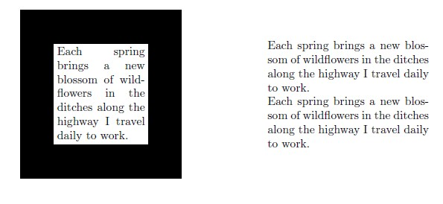
演示代码：
\documentclass{article}
\usepackage{boxedminipage}
\begin{document}
\setlength{\fboxrule}{1cm}
\begin{boxedminipage}{.4\textwidth}
Each spring brings a new blossom of wildflowers in the ditches along the highway I travel daily to work.
\end{boxedminipage}
\begin{minipage}{.2\textwidth}
\hfill
\end{minipage}
\begin{minipage}{.4\textwidth}
Each spring brings a new blossom of wildflowers in the ditches along the highway I travel daily to work.
Each spring brings a new blossom of wildflowers in the ditches along the highway I travel daily to work.
\end{minipage}
\end{document}
效果图：
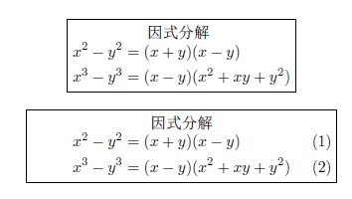
演示代码：
\documentclass{article}
\usepackage{amsmath,boxedminipage}
\usepackage{CJK}
\begin{document}
\begin{CJK}{GBK}{song}
\begin{center}
\begin{boxedminipage}{5cm}
\begin{center}
因式分解
\end{center}
\vspace{-32pt}
\begin{align*}
x^2-y^2 &= (x+y)(x-y) \\
x^3-y^3 &=(x-y)(x^2+xy+y^2)
\end{align*}
\end{boxedminipage}
\end{center}
\begin{center}
\begin{boxedminipage}{7cm}
\begin{center}
因式分解
\end{center}
\vspace{-32pt}
\begin{align}
x^2-y^2 &= (x+y)(x-y) \\
x^3-y^3 &=(x-y)(x^2+xy+y^2)
\end{align}
\end{boxedminipage}
\end{center}
\end{CJK}
\end{document}

LaTeX技巧心得242：LaTeX编辑表格的常用宏包与示例
array
标准 LaTeX 提供有 array 和 tabular 两个制表环境，它们的完整格式如下：
\begin{array}[表格位置]{列样式} \end{array}
\begin{tabular}[表格位置]{列样式} \end{tabular}
\begin{tabular*}{表格总宽度}[表格位置]{列样式} \end{tabular*}
这两个环境的选项和参数定义是相同的，不过 array 主要用于数组矩阵的排版，且只能用在数学环境中，如 equation 等。
array 宏包扩展了 array 和 tabular 环境功能，主要增加和增强了列样式选项，甚至可编程定义新的列样式；还增加了许多细部微调功能，如改变垂直表格线的粗细和自动调整表格间隙等。使用该宏包可以排印出外形美观、功能丰富的表格。
该宏包没有任何选项，扩展后的两个环境的列样式选项：

选项 | 说明
l | 该列左对齐排列
c | 该列居中排列
r | 该列右对齐排列
p{列宽} | 设置该列宽度，文本顶对齐
@{声明} | 该列每行插入声明中文本
m{列宽} | 设置该列宽度，文本居中对齐
b{列宽} | 设置该列宽度，文本底对齐
>{声明} | 声明可以是命令或插入列元素之前的文本
<{声明} | 声明可以是命令或插入列元素之后的文本
| | 列边或列间加入一条垂直线
!{声明} | 用声明要求的样式取代列间垂直线

应用举例：
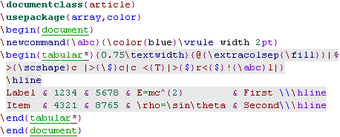
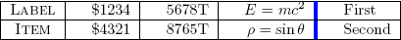
列样式还可设置为：>{\setlength{\parindent}{26pt}}p{列宽}，对该列文本行或段落缩排。
源文件
Frank Mittelbach et al

booktabs
它定义了三条划线命令：\toprule、\midrule 和 \bottomrule，可分别对表格顶部、中部和底部使用不同粗细的水平线，见下例：
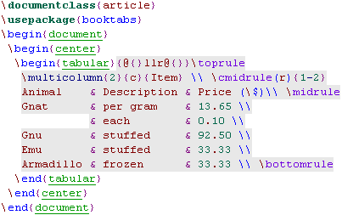
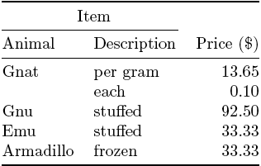
它还可以改变表格的行距，使表格尤其是长表格更加美观。
该宏包可与 enfloat、threeparttable、rotating 宏包配合使用。同时加载 colortbl 宏包，还可以划彩色格线。
使用 booktabs 宏包应注意：绝不要画垂直线，绝不要画双线；如果表格左右两边的内容毫无关联，最好将其分为两个表格而不是用垂直线隔开。另外在排表格时，单位符号应置于列首；相同数据不要用“同上”之类的简称；0.1不要写成.1。
再加载 longtable 宏包，该宏包的三条划线命令也可在跨页长表格中使用。
源文件
Simon Fear

colortbl
它可以设置表格中数据、文本、行、列、单元格前景和背景以及边框的颜色，从而得到彩色表格。它需要 array 和 color 两个宏包的支持。 它提供了一组着色命令，经常用到是列着色命令，其格式为：
\columncolor[色系]{色名}[左伸出][右伸出]。
常用色系有三原色 rgb 和灰度 gray 两种；被预定义的色名有68个，详见 color 宏包介绍中所附的色标；左右伸出的长度单位可用 pt。
举例说明：
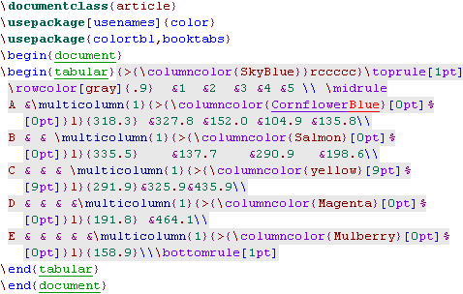
源文件经过 LaTeX、dvips、pspdf 编译后，得到：
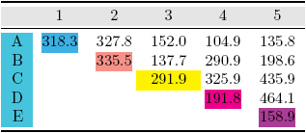
源文件
David Carlisle

dcolumn
若表格中一列的数字位数不一且都带有小数点或逗号时，为便于阅读和美观起见，应将这些符号上下对齐，但做起来很麻烦。
该宏包就可解决这一问题，它把小数点或逗号也定义为一列。一般可以直接使用其提供的“D” 格式：D{键入符号}{输出符号}{小数点位数}，举例说明：
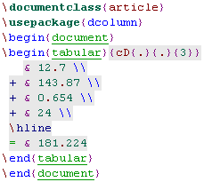 | 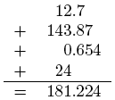
另外也可使用 \newcolumntype 命令自行定义对齐样式。
该宏包是 LaTeX 工具宏包套件之一。
源文件
David Carlisle

hhline
带框的表格中总会有水平线与垂直线相交，在交点处会出现各种形态，这在标准 LaTeX 表格环境中是不可改变的。该宏包提供了一条 \hhline{交点样式} 画线命令，用它可以很好地处理交点形态问题。
编注：从美观角度讲，排版表格要尽可能避免使用垂直线，即尽量不使用该宏包。
源文件
David Carlisle

longtable
在标准 LaTeX 中的表格是当做一个“盒子”来处理的，不能分割，所以无法跨页显示。
该宏包是 LaTeX 工具宏包套件之一，可用于跨页表格。它定义了一个长表环境，只需将tabular 环境改为 longtable 环境，跨页长表格就可自动拆分为多页表格。注意：使用长表环境后，须经两或三次编译，才能得到正确结果。
由于改变了原有输出方式，所以它不能用在 multicolumn 多栏环境或 twocolumn 双栏页面格式中。
源文件
David Carlisle

ltxtable
它将 longtable 和 tabularx 两个宏包合并，两者的功能在 longtable 环境中体现。当调用 ltxtable.tex 时，其实就是加载上述两个宏包。
源文件
David Carlisle

makecell
它提供了一组命令，可使表格中列数据单独定位：居中、靠左或靠右，可将某一列标题旋转90度，可在单元格中划对角线，还可设定表格线段的粗细等。举例：
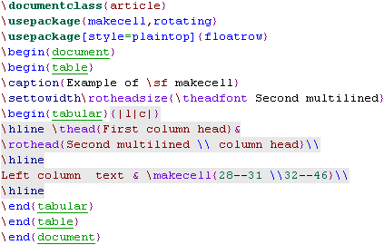
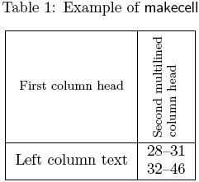
源文件
Olga Lapko

multienum
很多教科书的末尾都附有简短的习题答案，这些答案一般按行排列，其编号与习题编号是一致的，这样便于查找答案。
该宏包提供一个环境：multienumerate，使用它可创建多列编号数组，即在一行中可以排列多个编号数组项，并可多行排列。数组项既可连续编号，也可设定为奇数或偶数编号（因为有些教材只给出奇数或偶数习题答案）；每行排列数组项的个数也能设定。
Dennis Kletzing

multirow
利用该宏包提供的的命令，可在 tabular 环境中很方便地排版表格里的跨行文本数据，还可以设置表格中文本的对齐方式。
Jerry Leichter
中文说明

slashbox
它可以在表格的单元格中画一条对角线，线上线下都可以输入文本，一般用于标识行列项目。 举例 源文件
Toru Sato

supertabular
在标准 LaTeX 的表格环境 tabular 中，表格长度不能超过一页，否则会出现“溢出”信息。
该宏包提供了一个 supertabular 环境，是对 tabular 环境的扩充。它能不断地计算表格长度，当排版到页面底部时，自动结束 tabular 环境，而在下一页再自动生成一个新的 tabular 环境，将剩余表格放入其中。
使用该宏包排版长表格时，要用所提供的生成命令专门设计表头，具体方法可参考本文中的示例。
源文件
Johannes Braams and Theo Jurriens

tabularx
要排版固定宽度的表格可使用此宏包，它提供了新的表格环境 tabular*、tabularx，它能根据所给表格的总宽度自动计算特定表格列的宽度，表格列间距维持内设值，各特定列的宽度自动调整。
源文件
David Carlisle
threeparttable
该宏包可以在表格之后增加表格注释，解决了为表格标题或表格参数做注释的问题。它提供了一个 threeparttable 环境，在这个环境中仍可使用 tabular 环境排版表格；在排版表格注释时，先用命令 \tnote{标识符} 在需要注释处作上标识符号，再在表格的下方使用命令 \tablenotes[标识符] 来排版注释；标识符可以是数字或是符号等，参见本文第4页中的示例。

LaTeX技巧444：LaTeX图像处理技巧汇总
既然使用 LaTeX 写作论文，那就使用与 LaTeX 配合流畅的绘图软件，其操作一点儿也不难，多数有图形界面也有 Win 版，而且还是自由/免费的软件。何乐而不为呢？

图像的一般处理

LaTeX 对图像的一般处理规则
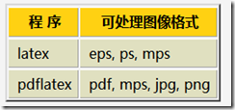

eps/pdf 图的生成
能够生成 eps 图的软件相当多，这里只列举部分自由（免费）软件。这些软件从使用方法上主要可以分成两类，一类具有图形界面，主要使用鼠标和菜单进行绘图和图形元素的调整，推荐使用 Xfig、Dia 两款软件；另一类则以命令行为主，绘图过程即是输入命令行的过程，虽然缺少了直观性，但图形位置精确，质量较高，推荐 PSTricks、metapost 和 Gnuplot 等软件。
从用途上划分，绘图软件主要包括绘制数据图的软件和非数据图的软件，前者往往伴随着数据及其处理，主要软件有 Gnuplot 等；后者则一般不涉及数据集，主要软件有 Xfig, PSTricks, Dia 等。另外，R 和 gretl 等计量统计软件也带有绘制数据图功能，尤其是与计量统计有关的数据图，因此也可以使用 R 和 gretl 来处理计量统计方面的数据图。
建议尽量使用矢量图，不要轻易使用非矢量图，这是提高论文排版质量的重要步骤。其实，word 文档打印效果较差的重要原因就是所插入的图形常常是 jpg 等非矢量图（即使是 jpg 格式，通常也要求达到 300dpi），甚至有些出版的图书也有类似情况。
生成 eps 图后，可以使用转换程序将 eps 图转换成 pdf 图。常用的软件有： ImageMagik, epstopdf, ps2pdf 或者使用 pdf 虚拟打印程序。

中文或 LaTeX 数学公式符号的标注
图形中往往会涉及到中文标注或者 LaTeX 数学公式符号的标注，而以上绘图软件需要加以处理。
- xfig 需要在启动时加上 -international 选项，并且还需要添加相应的 zh_CN.ps 文件，具体方法请参考这里。Dia 可以直接使用中文，将图像 export 成 eps with Pango fonts 即可，只是生成的eps 图较大。
- metapost 使用中文，可以参考王垠主页。
- PSTricks 属于 LaTeX 宏包之一，加载 CJK 后即可使用中文。
- gnuplot：可以先导出为 metapost 格式，再使用中文；或者先导出为 xfig 格式再使用中文。
除了以上方法外，还可以使用 psfrag 宏包，将 eps 图当中的英文标注替换为中文或数学标注。方法大致如下：
首先使用以上软件画好图形，其中的文字标注先用英文代替。然后将图形export 成 eps 图。新建一个 LaTeX 文件 fig.tex，将前面生成的 eps 图使用 \includegraphics 命令导入 fig.tex 文件。其中的文字标注部分则使用 psfrag 宏包加以处理，下面是一个实例：
\documentclass[a4paper,10pt]{article}
\usepackage{CJK}
\usepackage{graphicx}
\usepackage{color}
\usepackage{psfrag}
\begin{document}
\begin{CJK*}{GBK}{song}
\thispagestyle{empty}
\psfrag{O}{$O$}
\psfrag{max U = x1x2}{$\max U = x_1 x_2$}
\psfrag{min C = C(p)}{$\min C = C(p)$}
\psfrag{E}{$E$}
\psfrag{X axes}{$X$ 轴}
\psfrag{Y axes}{$Y$ 轴}
\centerline{\includegraphics{fig1.eps}}
\end{CJK*}
\end{document}
在将英文替换为中文时，注意：
- 可以使用 LaTeX 中的命令来调整字体和大小。
- 注意英文所占位置与中文位置的匹配，如果不好掌握，可以使用大写的 M 来替代中文的位置，以便更好地定位。
- 使用 fixbb 脚本自动处理 bbox。如果使用 epstool 则在转换成新的 eps 图时可能会出现 bbox 计算不正确的情况，此时要充分利用 gv 上鼠标处所显示的坐标来重新修改 bbox。
修改完成后，可以使用下面的 bash 脚本来处理。
#!/bin/bash
# pst: convert pstricks tex file to eps and pdf
latex $1.tex
dvips $1.dvi -E -o $1.eps
fixbb $1.eps
#亦可使用 epstool 工具（如在 M$ Windows 系统下）
#epstool --copy --bbox $1.eps $1_temp.eps
#rm $1.eps
#mv $1_temp.eps $1.eps
epstopdf $1.eps
echo "PSTricks/EPS --> eps/pdf, Job done."
结果将自动生成 eps 和 pdf 文件。其中使用了 fixbb 脚本，此脚本可从 gnuplot 网站上下载。

关于 bbox 的问题
使用 dvips 生成 eps 文件时会可能会出现 bbox 计算不正确的情况，此时可以使用 fixbb 脚本加以处理。该脚本可从 gnuplot 网站上下载。
另外，亦可使用 epstool 工具处理。不过 epstool 在计算 bbox 时可能会忽略掉部分中文。此时，需要手工修改 eps 图的 bbox 范围。技巧是将 gv 中显示范围由 BBOX 改为 Letter 或 A4 等，然后使用鼠标获取合适的 bbox 坐标（左下角和右上角）。

使用技巧与备忘

gnuplot 的使用技巧
- 建议先准备模板，在模板基础上稍事修改，然后用 load 命令即可使用，可以省下很多工作。
- 画直方图时，使用 boxes 的风格即可，另外还需要设定 boxwidth 为 2 或其他值。另外，gnuplot 最新版本提供了专门画直方图的命令。

关于 OOo 转换的 pdf 转 eps 问题
使用 OOo 画图或者由 OO calc 生成的图表均可以直接粘贴到 OOdraw 当中，然后输出为 eps 图即可。
如果使用 OOwriter (注意不是 OOdraw) 画表格或制作一些图形，将它们转换成 pdf 格式。然后可以使用 pdf2ps (pdf2ps fig.pdf) 或 pdftops (pdftops -eps fig.pdf fig.eps) 得到 eps 图，前者虽然扩展名是 ps 但 bbox 已计算好，可以直接插入 LaTeX 文档。不过，屏幕显示的效果不是很好，因为文字较模糊，用的不是矢量字体。
如果 pdf 文件右下角是表格的一部分，则上述软件在计算 bbox 时只以文字为准，可能会漏掉表格边缘线。此时需要使用 fixbb 脚本或手工校正 bbox。

关于透明图像的问题

pgf 宏包
如果使用 pdflatex 编译的话（如 beamer），可以使用 pgf 宏包生成用于 pdf 的具有透明背景的图片。注意，xpdf 不支持这一功能。
步骤大致如下：
- 首先使用 gimp 等工具生成原始图像对应的 mask 文件，该文件实际上是由原图转换而成的灰度图。
- 在 beamer 中声明 mask 文件，并在 image 声明中指明。
\pgfdeclaremask[]{maskname}{filename}
\pgfdeclareimage[mask=maskname,width=.5\textwidth]{imagename}{filename}
\logo{\hbox{\pgfuseimage{imagename}}}

Xfig
使用 xfig 程序制作的矢量图，其背景一般是透明的。不过要注意，通过在 xfig 中引入透明背景的 png 图而生成的 eps 图并不能使背景透明，而且 acroread 无法正常阅读。

xfig 绘图技巧
- 添加文字时注意将文字的对齐方式调整为居中对齐，以便随后对标注进行替换。居中对齐可以免去调整座标的麻烦。
- 画好图后，建议先导出 eps 图，查看实际效果，因为有时候 xfig 程序中的效果并不一定和 eps 图一致。
- 当需要将英文标注替换成公式或中文时，建议先将 xfig 图导出为 metapost 形式。
- 注意 dimensional line (量度线) 中应该适当给中文标注腾出必要的空间。该量度线的画法如下：首先选择 polyline 图标，在下面找有关量度线的 panel，改变其中的设置，然后 Shift-Mouse Button 1 绘制起点和终点。
- 注意 open compound objects 的使用，有时无法对某个对象进行操作时，可以考虑将该对象拆开或者打开。
- 注意 Zoom 的使用，当图形太小时可以放大。
- xfig 中的 undo 只能恢复到最近的一次操作。注意备份。

potrace 的使用技巧
- 主要功能：将位图文件转换成矢量图。
- 简要使用方法：先将原图转换成黑白图，格式为 bmp。然后使用下面的命令行转换成 eps 图。
- 命令行：
mkbitmap -s 2 -t 0.35 yourfig.bmp | potrace yourfig.pbm

LaTeX技巧552：如何让一个分栏能够强制分栏？
选自：How do I force a column-break in a multi-column page?
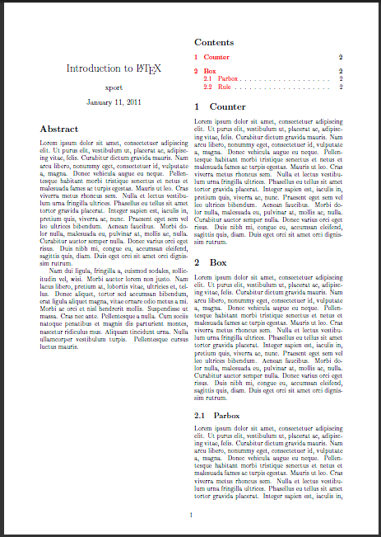
\documentclass{article}
\usepackage[a4paper,margin=2cm]{geometry}
\usepackage{lipsum,multicol}
\usepackage[colorlinks]{hyperref}
\title{Introduction to \LaTeX}
\author{xport}
\begin{document}
\begin{multicols}{2}
\maketitle
%%%%%%%%%%%%%%%%%%%%%%%%%%%%%
\section*{Abstract}
\lipsum[1-2]
\vfill
\columnbreak
%%%%%%%%%%%%%%%%%%%%%%%%%%%%%
\tableofcontents
%\vfill
%\columnbreak
%%%%%%%%%%%%%%%%%%%%%%%%%%%%%
\section{Counter}
\lipsum[1]
\section{Box}
\lipsum[1]
\subsection{Parbox}
\lipsum[1]
\subsection{Rule}
\lipsum[1]
\end{multicols}
\end{document}

LaTeX技巧6：Excel2LaTeX表格处理软件图解教程
插件下载地址：
http://www.ctan.org/tex-archive/support/excel2latex/
1、该插件可以将excel 表格转化为latex语言，便于初学者使用
注意：首先设置excel的安全等级，再运行该插件才可以使用。
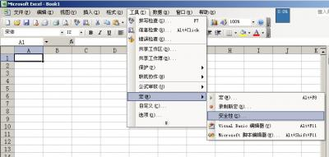
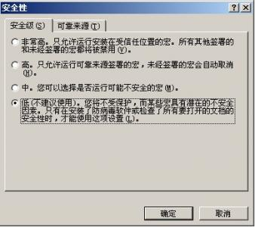

设置完成以后。运行该软件。你在excel上会发现一个图标。
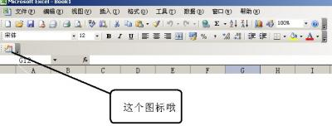
然后，你可以在excel中输入你的表格。选中区域后，可以使用这个图标就可以实现转化了。
注意，转化之前要给表格加边框哦！如果你不加耶可以。转化出来的表格没有边框。
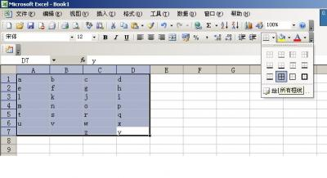
最后，得到了如下：复制到你的源文件就可以了。
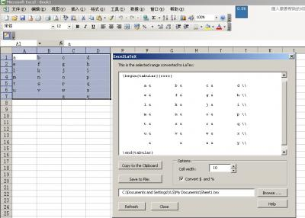
注意：
他并不是万能的，还不能处理有修饰性的表格，例如有底色，有图片嵌入等等，处理学术性的表格也还可以了。但是他太机械，有时候大型表格不是很美观。
如果想真正做出来漂亮的表格。要学好latex表格处理的命令。下面有个文档就详细讲了表格处理。网址是：http://www.latexstudio.cn/books.html （LaTeX表格处理）。
该工具下载地址在：
http://www.latexstudio.cn 左侧辅助工具里。可以试试。
当然还有其他工具，这里不再多介绍。
地址在：
http://cobweb.ecn.purdue.edu/~zhang97/xls2latex/

